1 DHT信息发布系统的数据库安装

在MySQL文件夹下有三个安装文件，分别是MySQL-Front_Setup.exe，mysql-essential-5.1.36-win32.msi和mysql-gui-tools-5.0-r17-win32.msi。首先请依次序安装三个数据库需要的操作文件。

* + 首先安装MySQL-Front_Setup.exe，以下是安装过程中的截图

该程序是用户安装的一个可以在前台方便对数据库操作的软件，通常只有软件开发者使用，为方便以后软件开发者对数据库中的记录操作，因此建议用户也安装该软件。该软件用户可一直点击下一步就能完成全部操作，具体安装步骤和解释如下，首先双击MySQL-Front_Setup.exe安装程序：

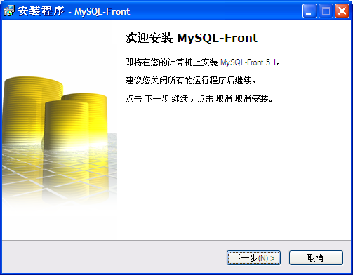

点击下一步，进入

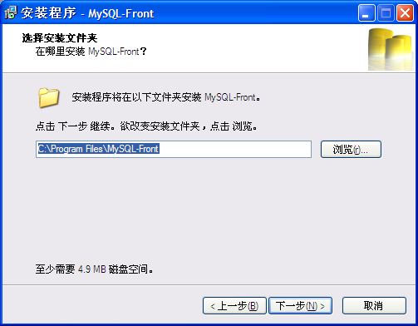

更改了安装路径后点击下一步（通常不建议用户修改，使以下安装的几个程序在一个路径下）进入：

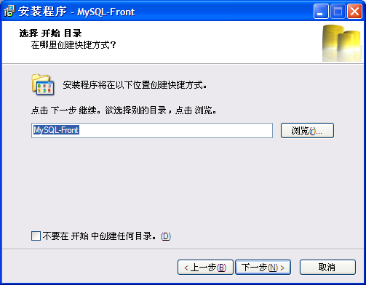

为开始目录中的程序起名字，用户一般直接点击下一步，进入：

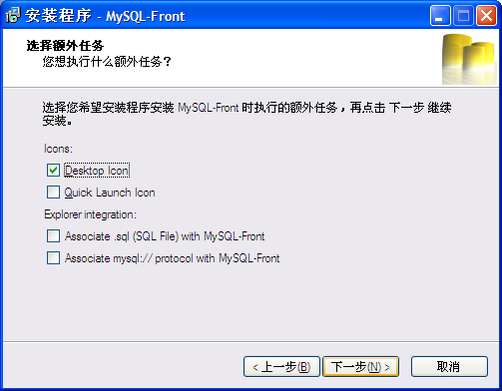

选择在桌面创建图表快捷方式，用户可直接点击下一步进入：

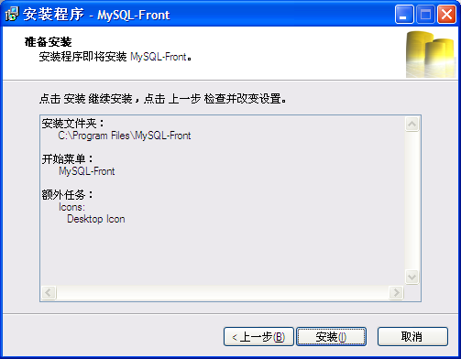

点击安装，进入

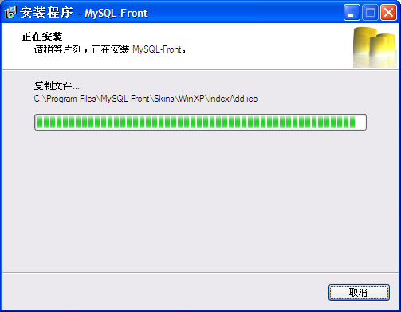

等待安装结束：

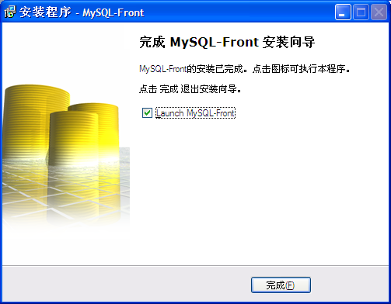

点击安装，完成本次对MySQL-Front的安装。

* + 其次安装mysql-essential-5.1.36-win32.msi

这个程序是信息发布系统所必须的安装程序，因为信息发布系统中需要保存很多硬件和软件的信息，并且程序中指定了数据库使用MYSQL，所以该软件必须完全按照以下指定的步骤认真安装，一旦安装失败重新安装，则必须把以前的安装程序以及注册表完全清除掉，否则不能成功完成安装。具体安装步骤和详细说明如下：

首先双击mysql-essential-5.1.36-win32.msi，进入

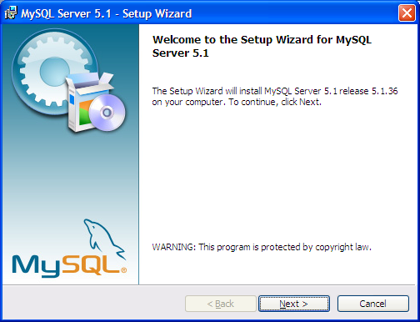

点击下一步（Next按钮）进入：

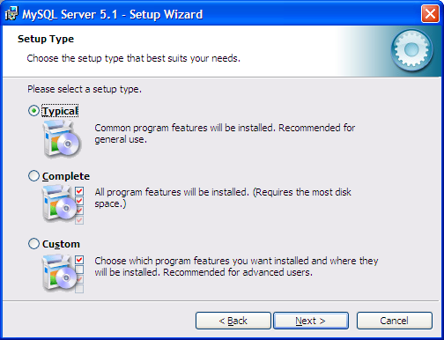

默认为典型安装（Typical），点击下一步（Next按钮）进入：

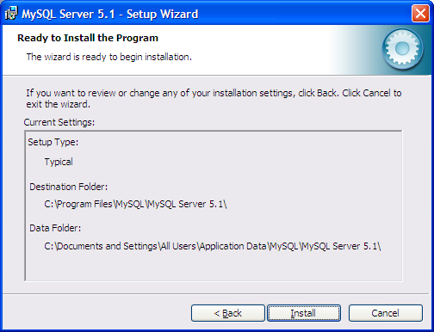

点击安装（Install按钮）进入：

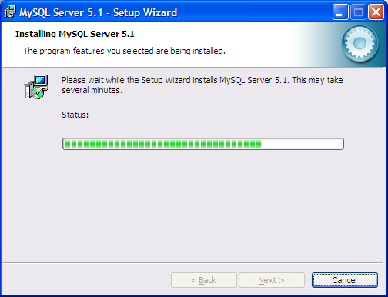

等待进度条完成后进入

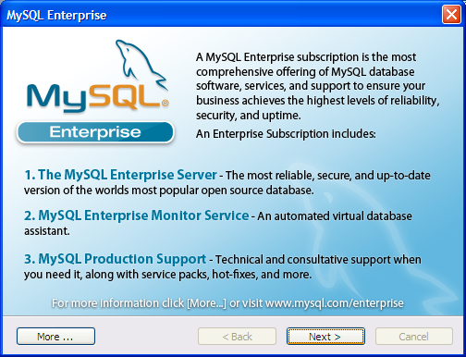

点击下一步（Next按钮）进入：

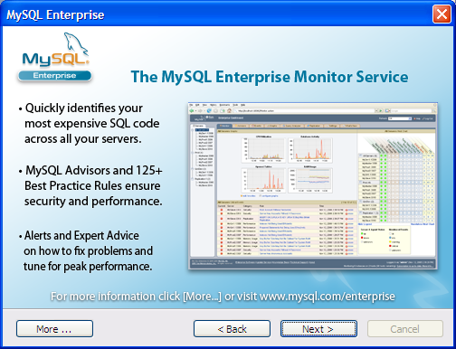

点击下一步（Next按钮）进入：

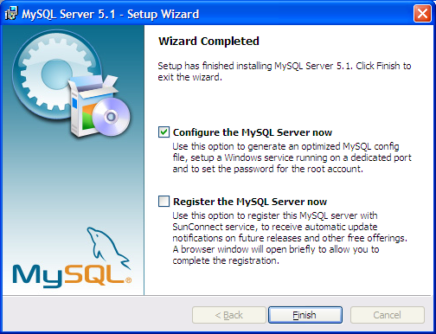

在该步骤中取消注册MYSQL的选项，即把Register the MySQL Server now该选项设置为没有选中状态。

然后点击完成按钮（Finish按钮）进入配置安装步骤：

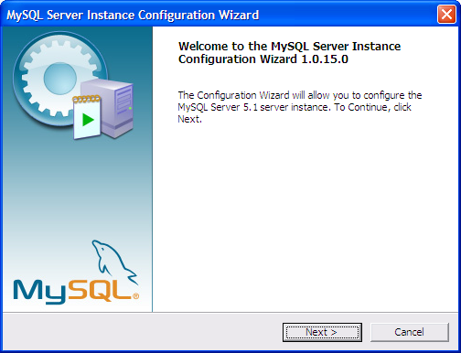

点击下一步（Next按钮）进入：

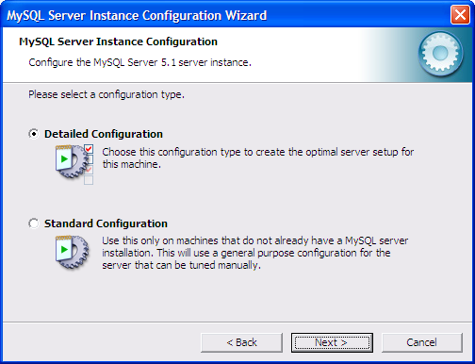

按照默认的选择，选择Detailed Configuration进行详细配置，点击下一步（Next按钮）进入：

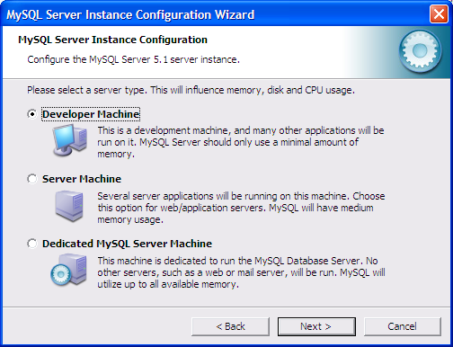

按照默认的选项选择Developer Machine，然后点击下一步（Next按钮）进入：

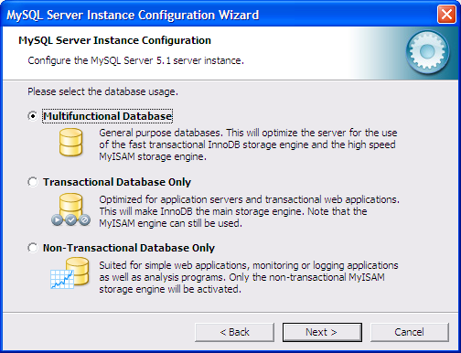

按照默认选项选择Multifunctional Database选项，点击下一步（Next按钮）进入：

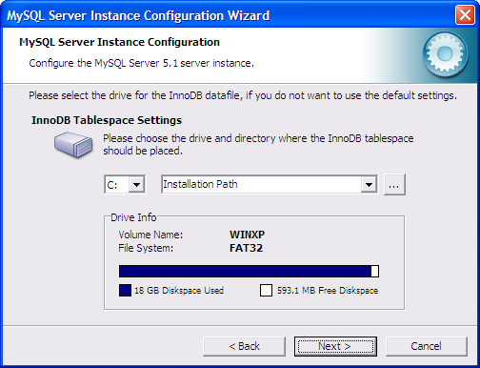

使用默认选项，直接点击下一步（Next按钮）进入：

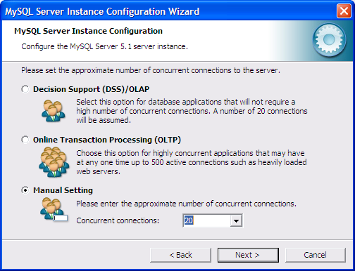

不使用默认的选项，选择Manual Setting选项，将目前支持的最大连接数据库的数字更改为20，然后点击下一步（Next按钮）进入：

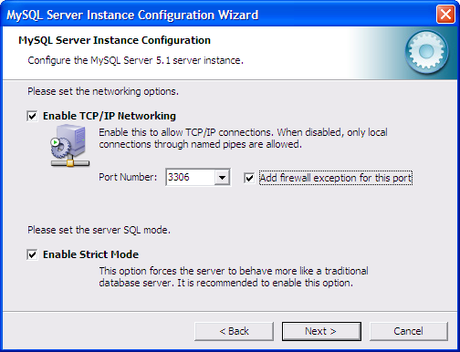

选择Add frewall exception for this port选项，告诉防火墙不处理该端口访问数据的异常，使防火墙信任该端口的所有操作而不至于屏蔽数据库的访问，端口号就使用默认的3306，点击下一步（Next按钮）进入：

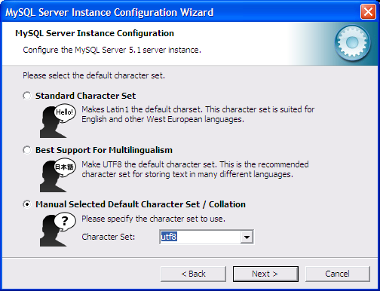

选择手动选择默认的字符集，然后选择utf8字符集，点击下一步（Next按钮）进入：

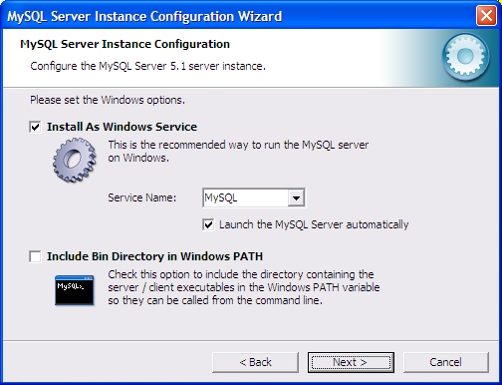

点击下一步（Next按钮）进入：

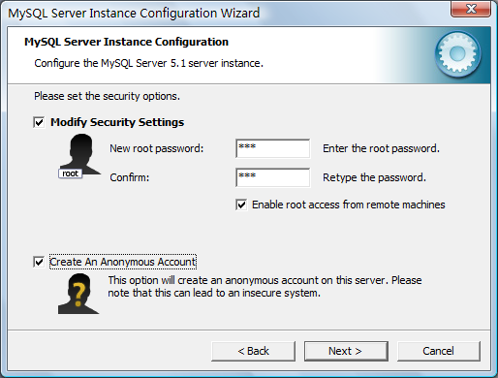

在输入密码和确认密码的输入框中输入密码：456，456为信息发布系统中在程序中的配置文件中写入的密码，为了不修改信息发布系统的配置文件用户直接输入与配置文件一致的密码即为：456（用户也可以在这里设定新的密码后在信息发布系统的安装文件目录下找到配置文件，然后修改配置文件，这样做太麻烦，因此不建议用户采用）；然后选中Enable root access from remote machines选项，使数据库支持远程链接该数据库，以备以后远程修改；然后选择Create An Anonymous Account选项为本机创建匿名用户，最后点击下一步（Next按钮）进入：

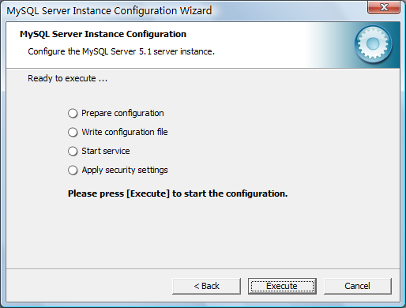

点击执行按钮，即Execute按钮开始安装，每安装成功一项对话框中会给该项打钩，如果哪一步骤出问题，安装程序将没有成功安装，用户需要重新检查是否仔细清除以前安装的该程序和注册表中所有的项，如果每一项都打绿色的钩通过安装，则该程序成功安装。

* + 安装mysql-gui-tools-5.0-r17-win32.msi程序，该程序为用户提供了一个很好的操作数据库的图形用户界面的程序，利用该程序用户可以把数据库备份，重新导入新的数据库等操作。该程序在用户安装了信息发布系统后想重新在另一台机器上安装信息发布系统时非常有用，下面先介绍如何安装，再介绍如何备份数据库。该程序的安装可以一路执行下一步，直至程序安装完成。

用户双击mysql-gui-tools-5.0-r17-win32.msi程序，进入：

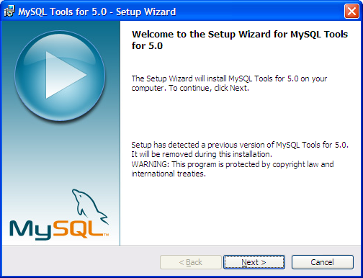

点击下一步（Next按钮）进入：

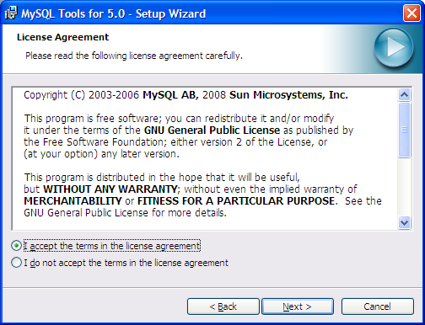

选中我接受协议的选项（I accept the terms in the license agreement），点击下一步（Next按钮）进入：

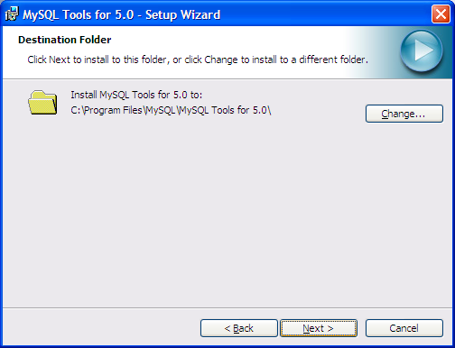

点击下一步（Next按钮）进入：

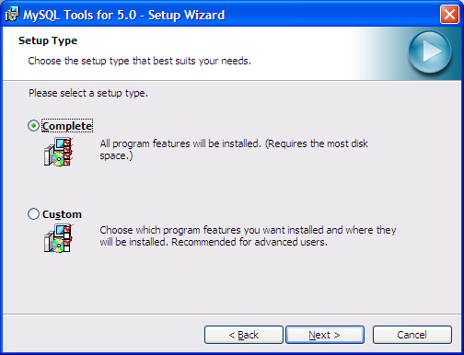

选择完全安装（Complete）选项，点击下一步（Next按钮）进入：

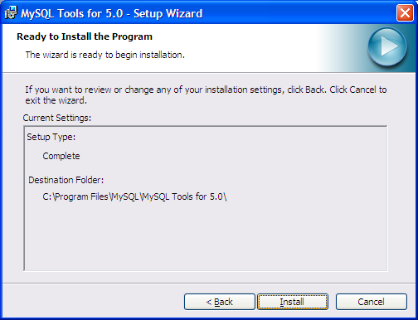

点击安装按钮（Install按钮）进入：

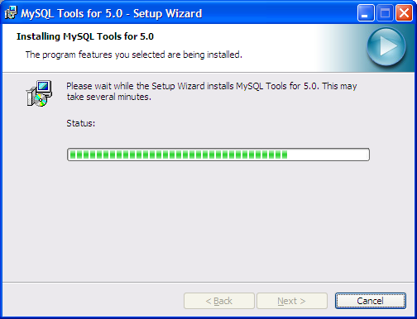

等待安装完毕，进入：

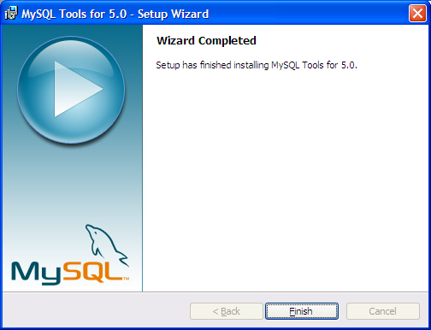

点击完成按钮（Finish按钮）完成安装。该程序安装完毕后，开始菜单下，程序中MySQL中会出现MySQL Administrator的程序

* + 使用MySQL Administrator完成数据库操作，在程序中打开MySQL Administrator，进入

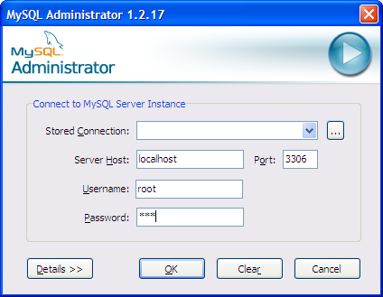

这里的密码是刚才我们输入的456。点击OK按钮进入程序，进入

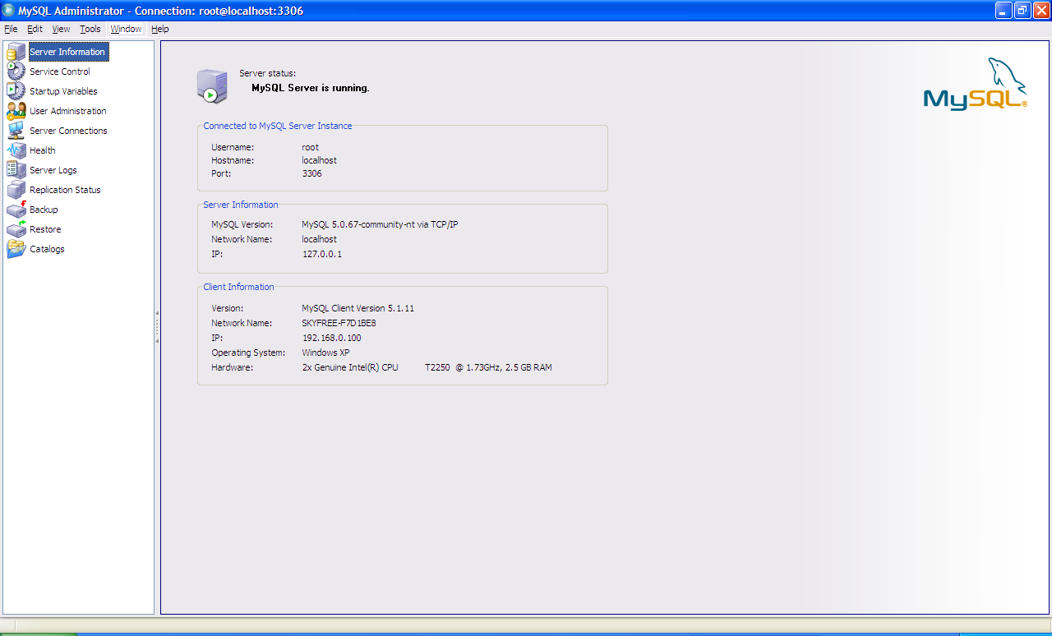

如果用户需要备份数据库中的数据时（比如希望重新安装系统，希望重新在其它机器上安装信息发布系统，而不想丢失以前的数据时），点击红色的Backup按钮

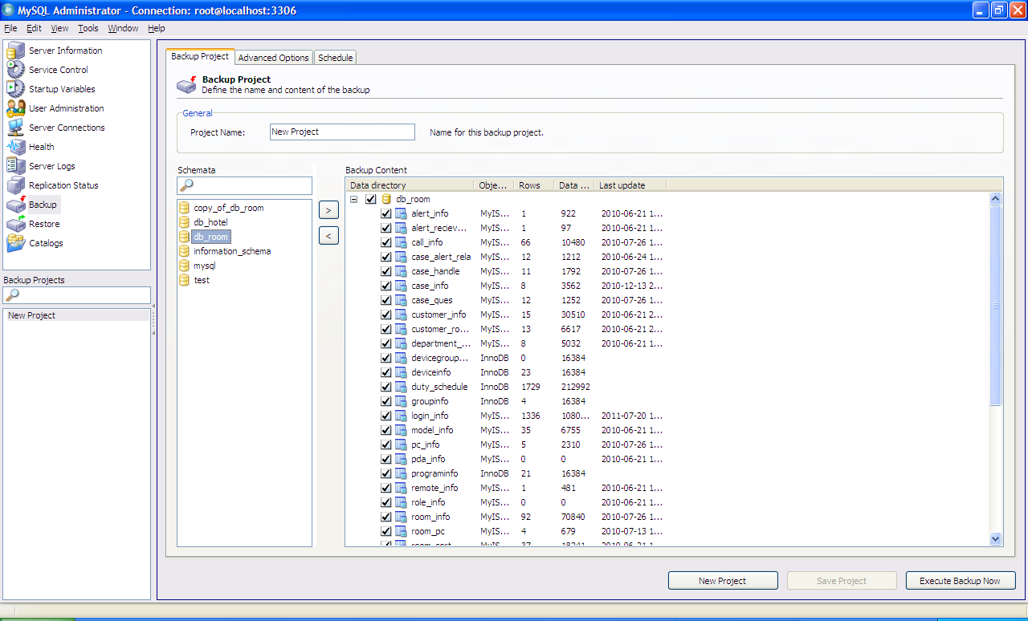

然后点击左下方的New Project，然后在出现的中间的数据库中选择事先创建好的（程序中已经创建）的db_room数据库，最后点击右下方的Execute Backup Now按钮完成数据库的备份，点击后进入：

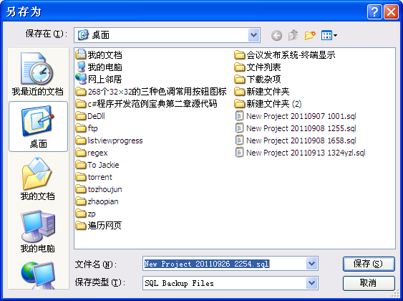

选择你要存储该数据库备份的文件的地址，并记录本次备份文件的名称，点击保存按钮，直到出现：

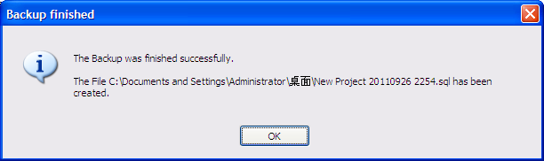

说明数据库已经备份完毕。

如果需要再另一台新安装信息发布系统的机器上希望重新加载上次保存的数据库文件的话，可在程序的主界面上点击绿色的按钮Restore,点击右下Open Backup file 按钮，找到上次保存的数据库备份文件，

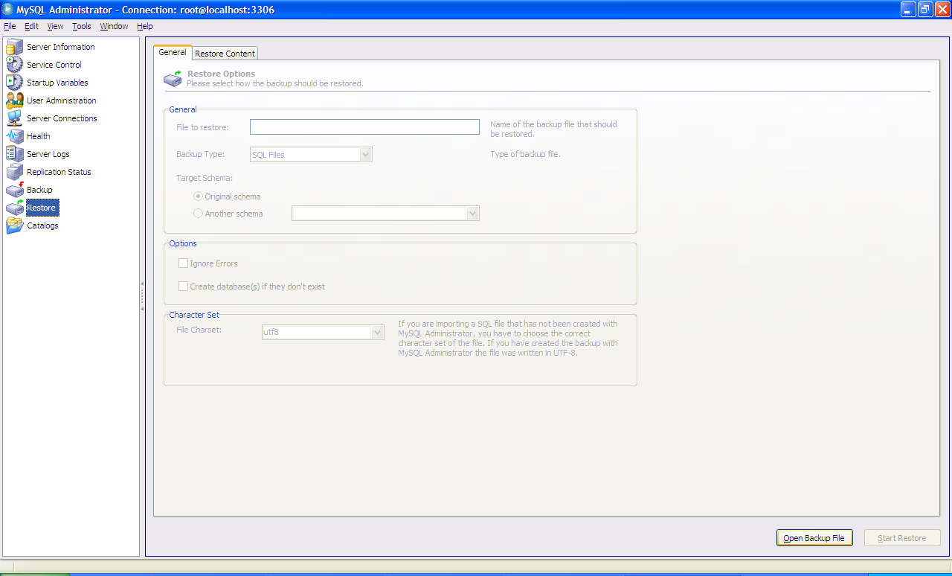

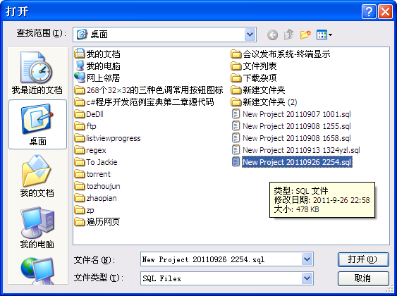

点击打开按钮，进入：

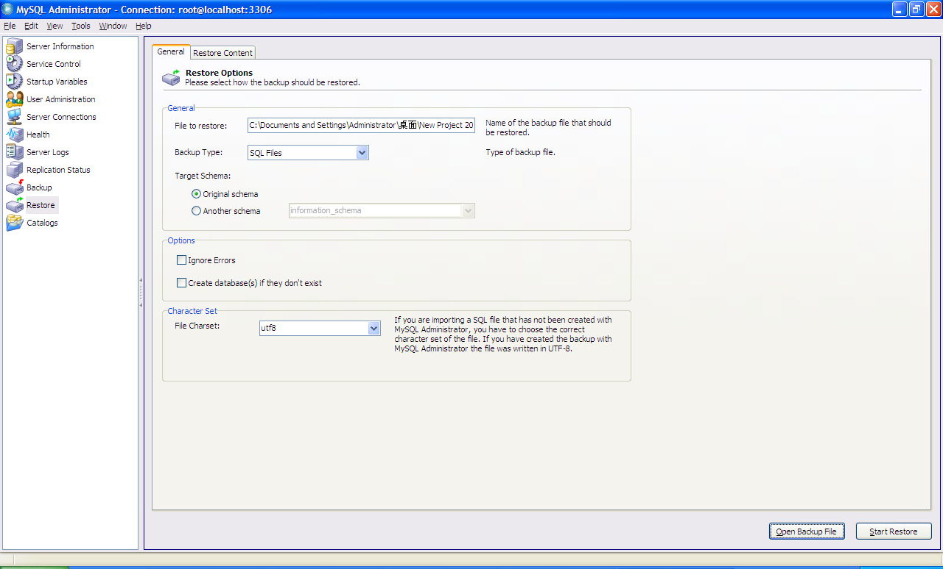

点击Start Restore按钮，进入：

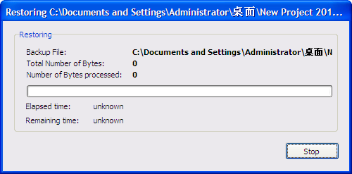

直到出现：

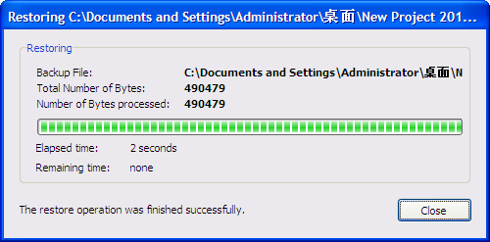

对话框下方提示加载成功的提示：The restore operation was finished successfully，点击Close按钮，本次数据库重新加载操作成功完成